**PHÂN TÍCH YÊU CẦU ĐỒ ÁN QUẢN LÍ QUÁN CAFÉ HBK**

Sinh viên thực hiện:

-0306181234 Huỳnh Hoàng Hưng

-0306181204 Nguyễn Chí Bình

-0306181235 Nguyễn Duy Khang

**Phần 1: Phân tích và xác định yêu cầu phần mềm**

1. Khảo sát yêu cầu và nghiệp vụ hệ thống:

1/Khảo sát nghiệp vụ:

Trong quá trình khảo sát tại quán nhóm đã thu thập được các thông tin về nghiệp vụ và quy trình xử lí nghiệp vụ trong quán thông qua công tác nhập hàng, gọi món, lập hóa đơn và tất cả nghiệp vụ xảy ra tại quán.

Khi có mặt hàng nào đó trong kho sắp hết, nhân viên quản lí kho sẽ kiểm tra số lượng hàngvà lập phiếu yêu cầu nhập hàng, phiếu này sau đó sẽ được chuyển cho quản lí để xem xét nếu được duyệt thì sẽ được chuyển cho nhà cung cấp để đặt hàng. Hàng được cung cấp từ nhiều nhà cung cấp khác nhau. Khi nhập hàng nhân viên quản lí kho sẽ kiểm tra xem hàng có đúng như yêu cầu nhập hàng từ trước không, nếu đúng thì cho tiến hành nhập hàng và lập phiếu nhập hàng sau đó lưu lại thông tin của phiếu nhập hàng lại để lập báo cáo thống kê doanh thu. Nhân viên quản lí kho có trách nhiệm quản lí kho có trách nhiệm bảo quản hàng hóa và phản hồi lại cho nhà cung cấp nếu hàng hóa không đạt chất lượng.

Khi có khách hàng vào quán nhân viên phục vụ sẽ bố trí chỗ ngồi phù hợp cho khách hàng và lập phiếu yêu cầu gọi thức uống từ khách hàng. Phiếu yêu cầu sẽ dược chuyển cho bộ phận pha chế để chế biến thức uống và thu ngân để lập hóa đơn, hóa đơn có thể được sửa trước khi có yêu cầu thanh toán, sau khi có thức uống nhân viên phục vụ sẽ mang thức uống lên cho khách. Khi khách hàng có yêu cầu thanh toán nhân viên thu ngân sẽ in hóa đơn cho khách và khách hàng sẽ tiến hành thanh toán. Sau đó hóa đơn sẽ được lưu vào hệ thống để dàng thống kê doanh thu.

Khi khách hàng có nhu cầu tách, chuyển bàn nhân viên phục sẽ kiểm tra xem bàn mà khách hàng muốn tách ra, chuyển qua còn trống hay không nếu còn thì nhân viên sẽ cho khách hàng tách, chuyển đến bàn đó và cập nhật dữ liệu vào hệ thống, nếu không thì sẽ thông báo cho khách biết. Khi khách có nhu cầu gộp bàn nhân viên phục vụ sẽ tiến gộp bàn cho khách và cập nhật dữ liệu vào hệ thống.

Sau mỗi cuối ngày, tháng, năm hoặc có yêu cầu từ chủ quán nhân viên kế toán sẽ tiến hành tra cứu thông tin các phiếu nhập hàng và hóa đơn để thống kê chi tiết doanh thu để báo cáo tình hình kinh doanh cho chủ quán.

Khi có nhu cầu muốn biết doanh thu để biết tình hình kinh doanh của quán thì quản lí có thể xem doanh thu.

Tùy vào tình hình của quán hiện tại, khi có thêm hoặc bớt đi bàn, thức uống, loại thức uống, nhà cung cấp hoặc thông tin của bàn, thức uống, loại thức uống, nhà cung cấp hiện tại có sự thay đổi thì quản lí sẽ thêm, xóa và chỉnh sửa các thông tin tương ứng. Khi có nhân viên nào đó mới vào làm thì quản lí sẽ tạo cho nhân viên đó một tài khoản và thêm vào hệ thống. Nếu nhân viên đó nghỉ việc thì quản lí sẽ xóa tài khoản nhân viên đó khỏi hệ thống.

2/Mô tả hệ thống:

Việc quản lí cửa hàng được tổ chức như sau: có các bộ phận chính như: bộ phận quản lí kho, bộ phận kế toán thu ngân, bộ phận quản lí(admin).

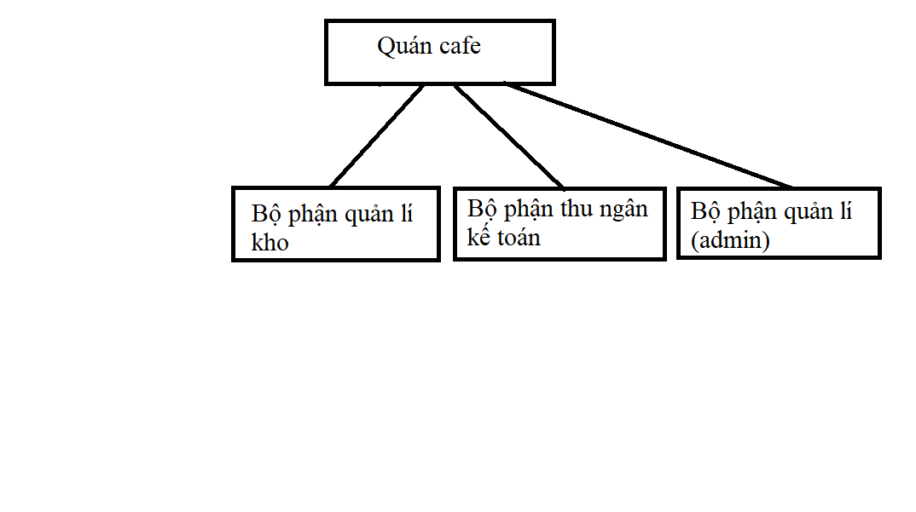

-Trong đó:

+Bộ phận kế toán thu ngân:

Bộ phận này có nhiệm vụ nhập thông tin từ phiếu order để lập hóa đơn, xuất và in hóa đơn, tra cứu hóa đơn, phiếu nhập hàng, lập báo cáo thống kê doanh thu.

+Bộ phận quản lí kho:

Bộ phận này có nhiệm vụ quản lí kho hàng, lập đơn đặt hàng khi có mặt hàng sắp hết, lập phiếu nhập hàng.

+Bộ phận quản lí(admin):

Bộ phận này có nhiệm vụ quản lí quán (thêm, xóa, sửa) thông tin bàn, thức uống, loại thức uống, nhà cung cấp, hàng hóa, tài khoản của nhân viên(thêm, xóa), xem doanh thu, duyệt đơn đặt hàng.

Các hoạt động nghiệp vụ hệ thống:

Nhập hàng:

Quán sẽ được các đại lí khác nhau cung cấp các mặt hàng khác nhau theo order của quán do bộ phận quản lí kho yêu cầu. Các mặt hàng nhập về được bộ phận quản lí kho kiểm tra xem có đạt chất lượng như yêu cầu hay không - nếu đạt thì mặt hàng sẽ được nhập và tiến hành lập phiếu nhập hàng . Đồng thời lưu thông tin của phiếu nhập hàng và bộ phận quản lí kho sẽ chịu trách nhiệm bảo quản. Nếu hàng hóa không đạt yêu cầu thì phản hồi lại với các đại lí.

Bán hàng:

Khi khách vào quán sẽ được bộ phận phục vụ gửi Menu để khách lựa chọn đồ uống. Phiếu yêu cầu sẽ được chuyển cho quầy pha chế để pha chế đồ uống cho khách và lưu trữ thông tin để lập hóa đơn. Sau khi pha chế xong bộ phận phục vụ có trách nhiệm chuyển đồ uống cho khách. Khi xét thấy mặt hàng nào đó sắp hết bộ phận pha chế định lượng các hàng cần thiết và thông báo cho bộ phận quản lí kho nhập hàng về. Lúc nào khách có yêu cầu thanh toán sẽ nhận được hoá đơn thanh toán. Căn cứ vào hoá đơn và số lượng thực tế đã dùng, khách sẽ thanh toán với bộ phận thu ngân. Bộ phận thu ngân sẽ in phiếu thanh toán cho khách và lưu dữ liệu vào máy tính để theo dõi hằng ngày.

Thống kê, báo cáo doanh thu:

Khi đến cuối ngày, cuối tháng, cuối năm hoặc khi có yêu cầu từ chủ quán bộ phận kế toán sẽ thống kê doanh thu dựa trên hóa các hóa đơn trong thời gian đó để báo cáo cho chủ quán. Trong lúc thống kê doanh thu bộ phận kế toán có thể tra cứu hóa đơn và phiếu nhập hàng.

Quản lí quán:

Khi có nhu cầu thêm, xóa, thay đổi thông tin về hàng, nhà cung cấp, bàn, tài khoản nhân viên, thức uống, loại thức uống thì quản lí sẽ tiến hành thêm, xóa, sửa thông tin tương ứng và cập nhật vào hệ thống. Khi muốn biết tình hình kinh doanh của quán quản lí có thể xem doanh thu của quán. Khi nhận được đơn đặt hàng yêu cầu từ nhân viên quản lí kho quản lí sẽ xem xét thông qua, nếu được duyệt thì sẽ chuyển cho nhà cung cấp để đặt hàng.

1. Xác định yêu cầu:

Yêu cầu chức năng nghiệp vụ:

Bộ phận: Quản lí kho.

|  |  |  |  |  |  |
| --- | --- | --- | --- | --- | --- |
| STT | Công việc | Loại công việc | Quy định/Công thức liên quan | Biểu mẫu liên quan | Ghi chú |
| 1 | Lập đơn đặt hàng | Lưu trữ | Dựa trên số lượng hàng còn lại trong kho |  | Khi xét thấy mặt hàng nào đó sắp hết bộ phận quản lí kho định lượng các hàng cần thiết và lập đơn đặt hàng, đơn đặt hàng sau đó được chuyển quản lí duyệt nếu được duyệt thì sẽ chuyển cho nhà cung cấp sau đó lưu trữ thông tin lại để tiến hành kiểm tra về sau. |
| 2 | Lập phiếu nhập hàng | Lưu trữ | Đối chiếu với hàng hóa được nhập |  | Đối chiếu với hàng được nhập bộ phận quản lí kho sẽ lập phiếu nhập hàng và lưu thông tin của phiếu nhập hàng vào hệ thống |

Bộ phận: thu ngân kế toán.

|  |  |  |  |  |  |
| --- | --- | --- | --- | --- | --- |
| STT | Công việc | Loại công việc | Quy định/ Công thức liên quan | Biểu mẫu liên quan | Ghi chú |
| 1 | Lập hóa đơn | Lưu trữ | Dựa trên phiếu order của khách hàng |  | Sau khi nhận được phiếu order của khách hàng nhân viên thu ngân sẽ tiến hành lập hóa đơn và in hóa đơn khi có yêu cầu thanh toán từ khách hàng. |
| 2 | Xuất và lưu hóa đơn biên lai bán hàng | Kết xuất | Dựa trên phiếu order của khách hàng |  | Sau khi có yêu cầu thanh toán của khách hàng thu ngân sẽ tiến hành in hóa đơn để khách thanh toán và sau đó hóa đơn sẽ được lưu trữ lại để tiện cho việc quản lí về sau. |
| 3 | Tra cứu hóa đơn | Tra cứu | Dựa vào các hóa đơn được lưu trữ trước đó |  | Khi có nhu cầu lập báo cáo doanh thu hay khi có nhu cầu cần phải đối chiếu lại nhân viên kế toán sẽ tra cứu lại các hóa đơn được lưu trữ trước đó. |
| 4 | Tra cứu phiếu nhập hàng | Tra cứu | Dựa vào các phiếu nhập hàng được lưu trữ trước đó |  | Khi có nhu cầu lập báo cáo doanh thu hay khi có nhu cầu cần phải đối chiếu lại nhân viên kế toán sẽ tra cứu lại các phiếu nhập hàng được lưu trữ trước đó. |
| 5 | Báo cáo thống kê doanh thu | Báo cáo | Dựa vào các số liệu từ phiếu nhập và hóa đơn |  | Vào cuối mỗi ngày, tháng, năm năm hoặc có yêu cầu từ chủ quán nhân viên kế toán sẽ thống kê và lập bảng báo cáo chi tiết về doanh thu trong ngày, tháng, năm, số lượng hóa đơn bán được trong tháng và chi tiết số tiền bán được, số lượng nhập hàng và chi tiết số tiền đã chi. |

Bộ phận: quản lí(admin)

|  |  |  |  |  |  |
| --- | --- | --- | --- | --- | --- |
| STT | Công việc | Loại công việc | Quy định/ Công thức liên quan | Biểu mẫu liên quan | Ghi chú |
| 1 | Duyệt đơn đặt hàng | Lưu trữ | Dựa vào đơn đặt hàng mà nhân viên quản lí kho lập |  | Đơn đặt hàng từ nhân viên quản lí kho sẽ dược chuyển đến cho quản lí xem xét duyệt nếu được duyệt sẽ được chuyển cho nhà cung cấp để đặt hàng |
| 2 | Xem doanh thu | Tra cứu | Dựa vào dữ liệu từ các phiếu nhập hàng hóa đơn |  | Quản lí có thể xem được doanh thu để biết tình hình hoạt động của quán |
| 3 | Quản lí bàn | Lưu trữ | Dựa vào dữ liệu bàn được lưu trữ |  | Khi có nhu cầu muốn thêm, bớt, thay đổi dữ liệu bàn để phù hợp với tình hình hiện tại của quán thì quản lí sẽ tiến hành thao tác thêm, xóa, sữa tương ứng. |
| 4 | Quản lí thức uống | Lưu trữ | Dựa vào dữ liệu thức uống được lưu trữ |  | Khi có nhu cầu muốn thêm, bớt dữ liệu thức uống để phù hợp với nhu cầu của khách hàng thì quản lí sẽ tiến hành thao tác thêm, xóa tương ứng. |
| 5 | Quản lí loại thức uống | Lưu trữ | Dựa vào dữ liệu loại thức uống được lưu trữ |  | Khi có nhu cầu muốn thêm, bớt dữ liệu loại thức uống để phù hợp với nhu cầu của khách hàng thì quản lí sẽ tiến hành thao tác thêm, xóa tương ứng. |
| 6 | Quản lí nhà cung cấp | Lưu trữ | Dựa vào dữ liệu nhà cung cấp được lưu trữ |  | Khi có nhu cầu muốn thêm, bớt, thay đổi dữ liệu nhà cung cấp để phù hợp với tình hình hiện tại của quán thì quản lí sẽ tiến hành thao tác thêm, xóa, sữa tương ứng. |
| 7 | Quản lí tài khoản nhân viên | Lưu trữ | Dựa vào dữ liệu tài khoản nhân viên được lưu trữ |  | Khi có nhu cầu muốn thêm, bớt, dữ liệu tài khoản nhân viên để phù hợp với tình hình hiện tại của quán thì quản lí sẽ tiến hành thao tác thêm, xóa tương ứng. |
| 8 | Quản lí hàng hóa | Lưu trữ | Dựa vào các hàng hóa có trong kho |  | Khi có nhu cầu muốn thêm, bớt hoặc chỉnh sửa thông tin hàng hóa để phù hợp với tình hình hiện tại thì quản lí sẽ tiến hành thao tác thêm, xóa, sửa thông tin hàng hóa tương ứng. |
| 9 | Quản lí nhân viên | Lưu trữ | Dựa vào dữ liệu nhân viên được lưu trữ |  | Khi có nhu cầu muốn thêm, bớt, dữ liệu nhân viên để phù hợp với tình hình hiện tại của quán thì quản lí sẽ tiến hành thao tác thêm, xóa tương ứng. |

Yêu cầu chức năng hệ thống:

|  |  |  |  |
| --- | --- | --- | --- |
| STT | Nội dung | Mô tả chi tiết | Ghi chú |
| 1 | Phân quyền sử dụng | +Người quản lí: Xem doanh thu, duyệt hóa đơn, quản lí bàn, thức uống, loại thức uống, nhà cung cấp, tài khoản của nhân viên.  +Nhân viên kế toán thu ngân: chỉ xem phiếu yêu cầu gọi món, tạo, xuất và lưu hóa đơn bán hàng, tra cứu hóa đơn, phiếu nhập hàng.  +Nhân viên phục vụ: chỉ lập phiếu yêu cầu gọi món, chuyển tách bàn cho khách.  +Nhân viên quản lí kho: lập đơn đặt hàng, lập phiếu nhập hàng. |  |

Yêu cầu phi chức năng:

|  |  |  |  |  |
| --- | --- | --- | --- | --- |
| STT | Nội dung | Tiêu chuẩn | Mô tả chi tiết | Ghi chú |
| 1 | Cho phép thêm, xóa, sữa bàn, thức uống, danh mục thức uống, hàng hóa, nhà cung cấp | Tiến hóa | Người dùng có thể thay đổi bàn, hàng hóa, nhà cung cấp, thức uống hoặc loại thức uống |  |
| 2 | Giao diện trực quan dễ dàng sử dụng có các chức năng hỗ trợ người dùng | Tiện dụng | Hỗ trợ tìm kiếm gần đúng,… |  |
| 3 | Cho phép xuất hóa đơn cũng như báo cáo doanh thu ra file excel | Tương thích | Hỗ trợ tương thích với các phần mềm như excel |  |
| 4 | Tốc độ xử lí nhanh | Hiệu quả | Tối đa 1 giây phải hoàn thành xong các tác vụ và cập nhật trả về kết quả |  |

1. Sơ đồ phân rã chức năng (BFD):

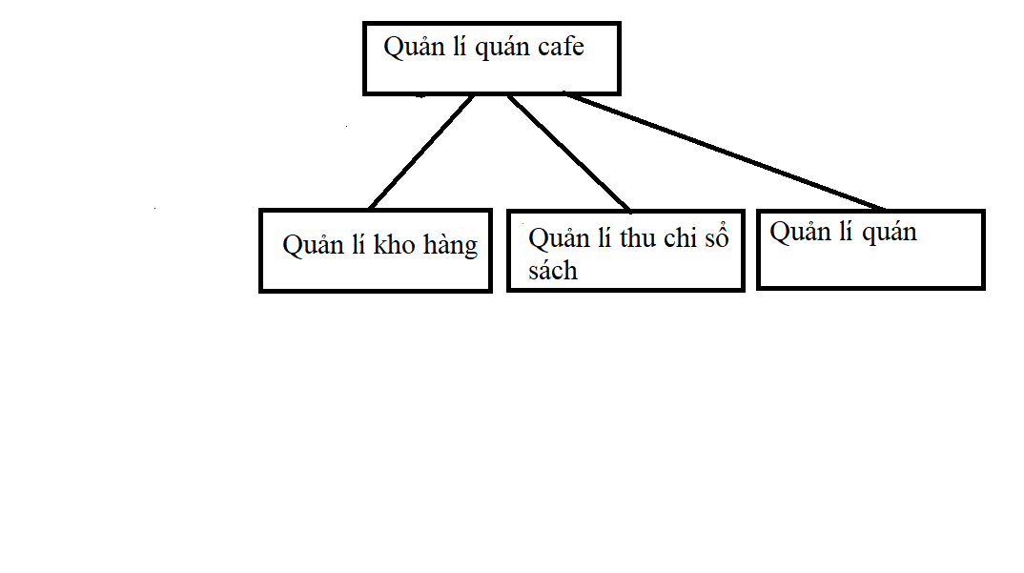

Quản lí thu chi sổ sách:

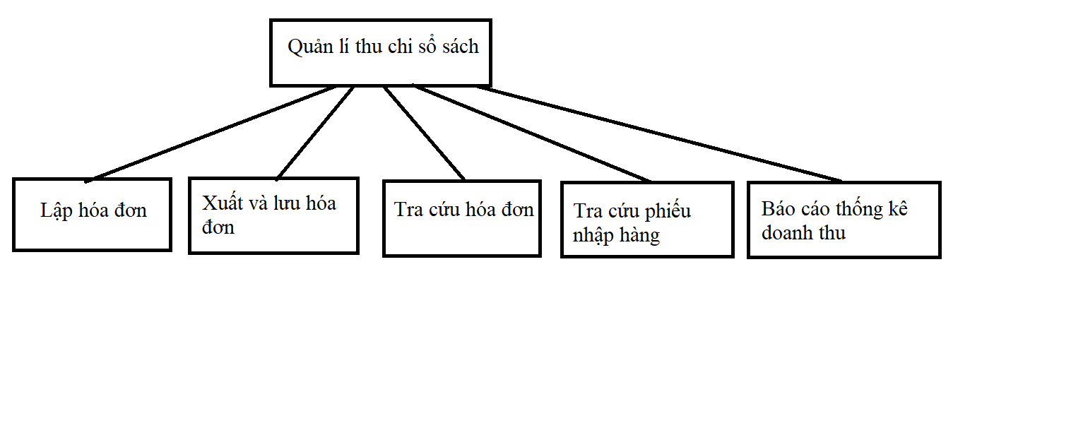

Quản lí kho hàng:

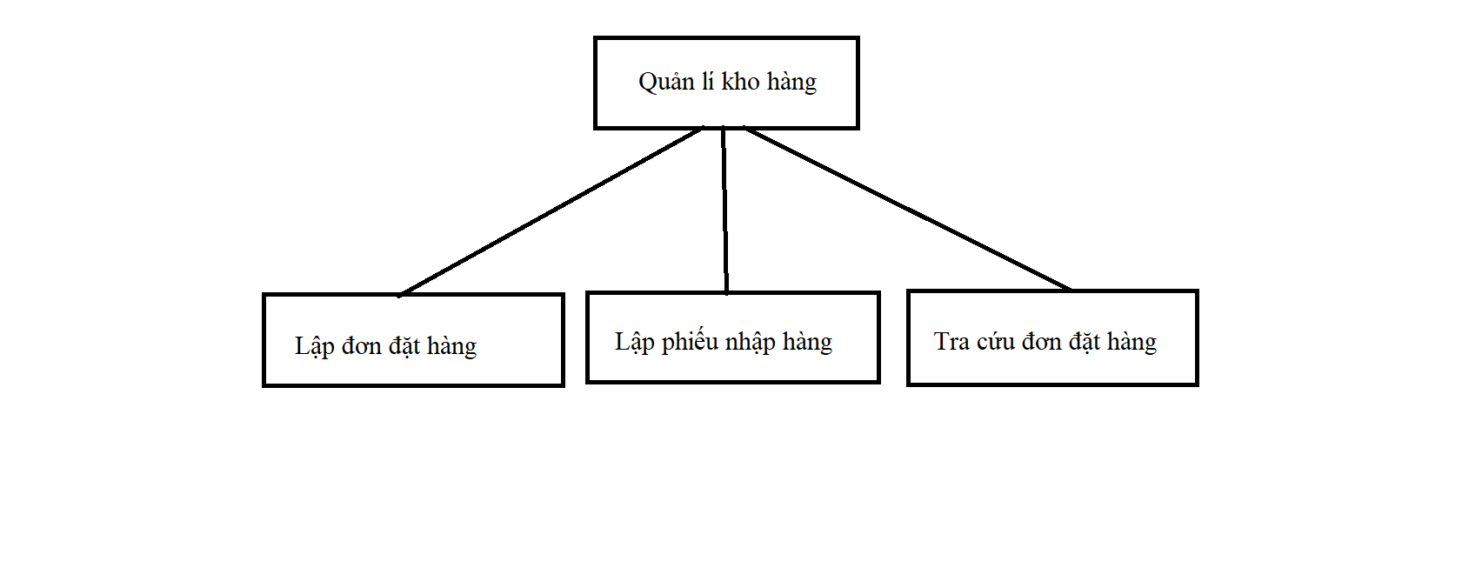

Quản lí admin:

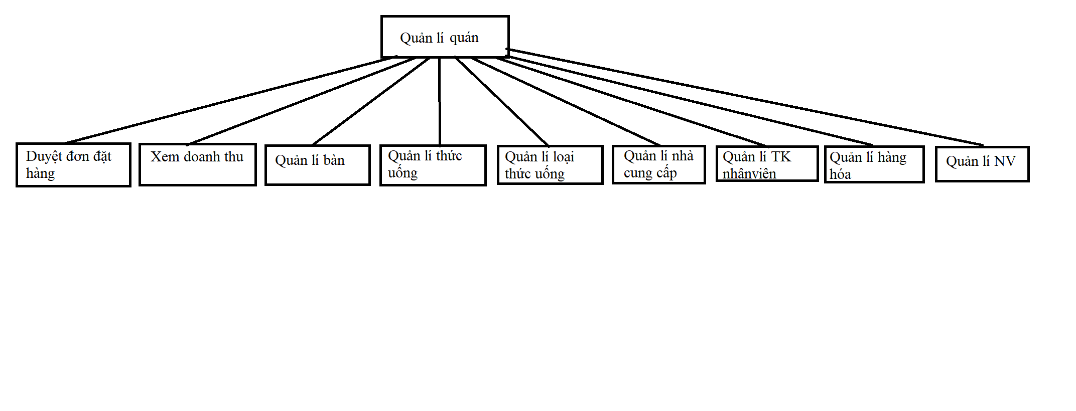

Mô tả chi tiết các chức năng:

-Lập đơn đặt hàng: bộ phận quản lí kho dựa vào Menu của cửa hàng, từ đó sẽ yêu cầu mua các mặt hàng cần thiết. Hoặc khi hết các mặt hàng thì sẽ lập phiếu nhập hàng để nhập hàng về.

-Lập phiếu nhập hàng: sau khi kiểm tra và nhập hàng xong thông tin hàng sẽ được thêm vào phiếu nhập hàng và lưu trữ lại để thống kê doanh thu.

-Lập hóa đơn: sau khi nhận được phiếu order của khách hàng nhân viên thu ngân sẽ tiến hành lập hóa đơn và in ra hóa đơn khi khách hàng yêu cầu thanh toán.

-Xuất và lưu hóa đơn biên lai bán hàng: sau khi có yêu cầu thanh toán của khách hàng thu ngân sẽ tiến hành in hóa đơn giao cho bộ phận phục vụ tính tiền sau đó hóa đơn sẽ được lưu lại để thống kê doanh thu.

-Tra cứu hóa đơn: khi có nhu cầu lập báo cáo doanh thu hay khi có nhu cầu cần phải đối chiếu lại nhân viên kế toán sẽ tra cứu lại các hóa đơn được lưu trữ trước đó.

-Tra cứu phiếu nhập hàng: khi có nhu cầu lập báo cáo doanh thu hay khi có nhu cầu cần phải đối chiếu lại nhân viên kế toán sẽ tra cứu lại các phiếu nhập hàng được lưu trữ trước đó.

-Lập báo cáo thống kê doanh thu: vào cuối mỗi ngày, tháng, năm năm hoặc có yêu cầu từ chủ quán nhân viên kế toán sẽ thống kê và lập bảng báo cáo chi tiết về doanh thu trong ngày, tháng, năm, số lượng hóa đơn bán được trong tháng và chi tiết số tiền bán được, số lượng nhập hàng và chi tiết số tiền đã chi.

-Xem doanh thu: quản lí có thể xem được doanh thu để biết tình hình hoạt động của quán.

-Duyệt đơn đặt hàng: đơn đặt hàng từ nhân viên quản lí kho sẽ dược chuyển đến cho quản lí xem xét duyệt nếu được duyệt sẽ được chuyển cho nhà cung cấp để đặt hàng.

-Quản lí bàn: Khi có nhu cầu muốn thêm, bớt, thay đổi dữ liệu bàn để phù hợp với tình hình hiện tại của quán thì quản lí sẽ tiến hành thao tác thêm, xóa, sữa tương ứng.

-Quản lí thức uống: Khi có nhu cầu muốn thêm, bớt dữ liệu thức uống để phù hợp với nhu cầu của khách hàng thì quản lí sẽ tiến hành thao tác thêm, xóa tương ứng.

-Quản lí loại thức uống: Khi có nhu cầu muốn thêm, bớt dữ liệu loại thức uống để phù hợp với nhu cầu của khách hàng thì quản lí sẽ tiến hành thao tác thêm, xóa tương ứng.

-Quản lí nhà cung cấp: Khi có nhu cầu muốn thêm, bớt, thay đổi dữ liệu nhà cung cấp để phù hợp với tình hình hiện tại của quán thì quản lí sẽ tiến hành thao tác thêm, xóa, sữa tương ứng.

-Quản lí tài khoản nhân viên: Khi có nhu cầu muốn thêm, bớt, dữ liệu tài khoản nhân viên để phù hợp với tình hình hiện tại của quán thì quản lí sẽ tiến hành thao tác thêm, xóa, sữa tương ứng.

-Quản lí nhân viên: Khi có nhu cầu muốn thêm, bớt, dữ liệu nhân viên để phù hợp với tình hình hiện tại của quán thì quản lí sẽ tiến hành thao tác thêm, xóa, sữa tương ứng.

-Quản lí hàng hóa: khi có nhu cầu muốn thêm, bớt hoặc chỉnh sửa thông tin hàng hóa để phù hợp với tình hình hiện tại thì quản lí sẽ tiến hành thao tác thêm, xóa, sửa thông tin hàng hóa tương ứng.

**Phần 2: Thiết kế phần mềm**

I/ Thiết kế dữ liệu:

1/ Mô hình thực thể kết hợp (ERD):

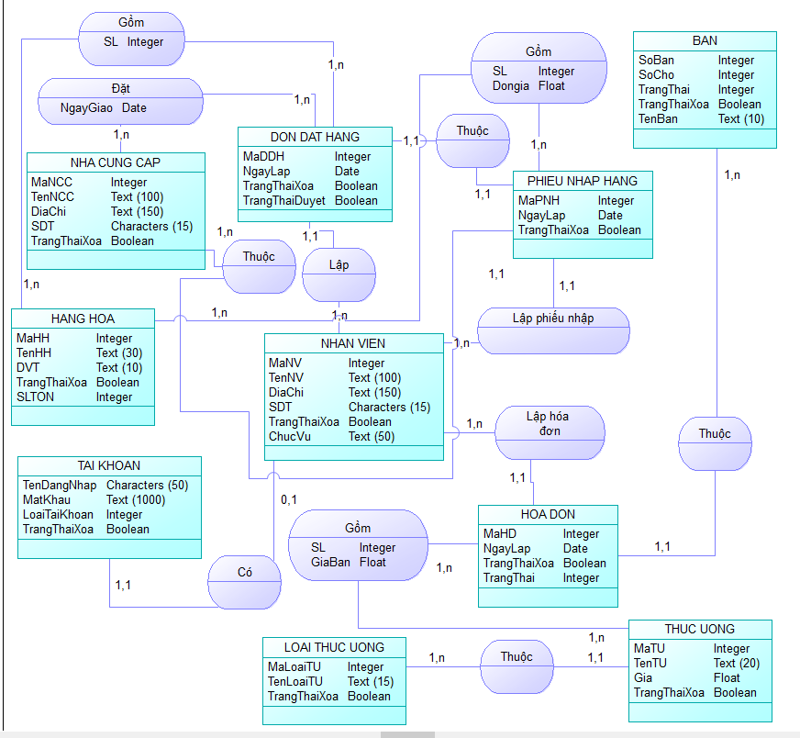

2/ Mô hình quan hệ:

NHAN_VIEN(MaNV, TenNV, DiaChi, SDT, TrangThaiXoa, ChucVu)

TAI_KHOAN(TenDangNhap, MatKhau, LoaiTaiKhoan, TrangThaiXoa,MaNV)

DON_DAT_HANG(MaDDH, NgayLap, MaNVLap, TrangThaiXoa, TrangThaiDuyet)

CHI_TIET_DON_DAT_HANG(MaDDH, MaHH, SL)

NHA_CUNG_CAP(MaNCC, TenNCC, DiaChi, SDT, TrangThaiXoa)

HANG_HOA(MaHH, TenHH, DVT, TrangThaiXoa)

PHIEU_NHAP_HANG(MaPNH, MaNCC, NgayLap, MaNVLap, MaDDH, TrangThaiXoa)

CHI_TIET_PHIEU_NHAP_HANG(MaPNH, MaHH, SL, Gia)

HOA_DON(MaHD, NgayLap, MaNVLap, SoBan, TrangThaiXoa)

CHI_TIET_HOA_DON(MaHD, MaTU, SL, GiaBan)

THUC_UONG(MaTU, TenTU, MaLoaiTU, Gia, TrangThaiXoa)

LOAI_THUC_UONG(MaLoaiTU, TenLoaiTU, TrangThaiXoa)

BAN(SoBan, TenBan, SoCho, TrangThai, TrangThaiXoa)

DAT_HANG(MaDDH, MaNCC,NgayGiao)

3/Cơ sở dữ liệu:

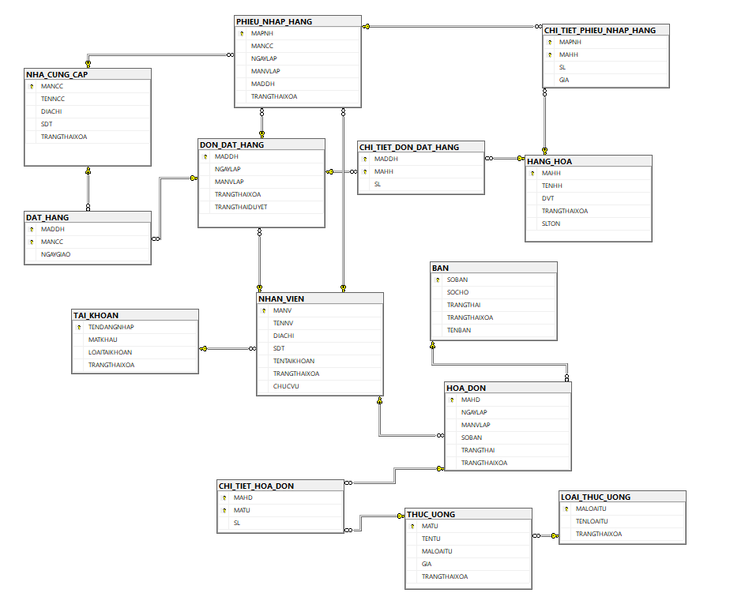

II/ Thiết kế xử lí – Sơ đồ DFD:

DFD Mức 0:

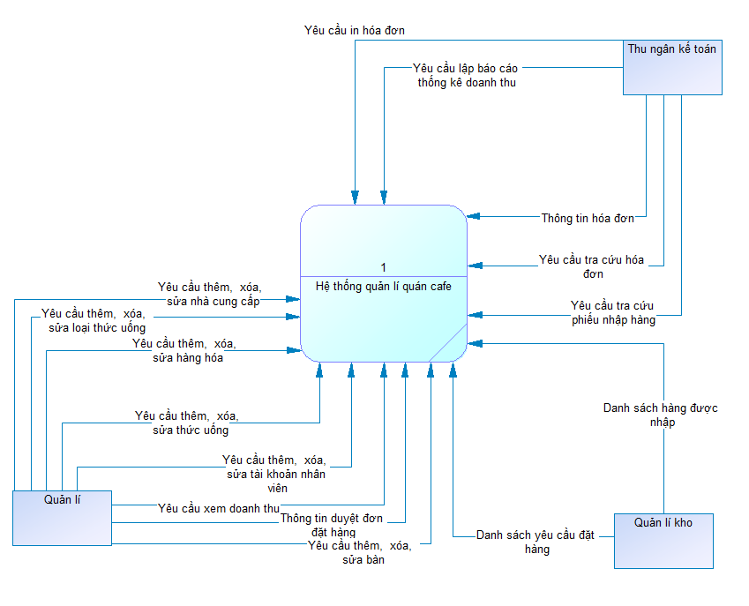

DFD Mức 1:

DFD Mức 2:

III/ Thiết kế giao diện

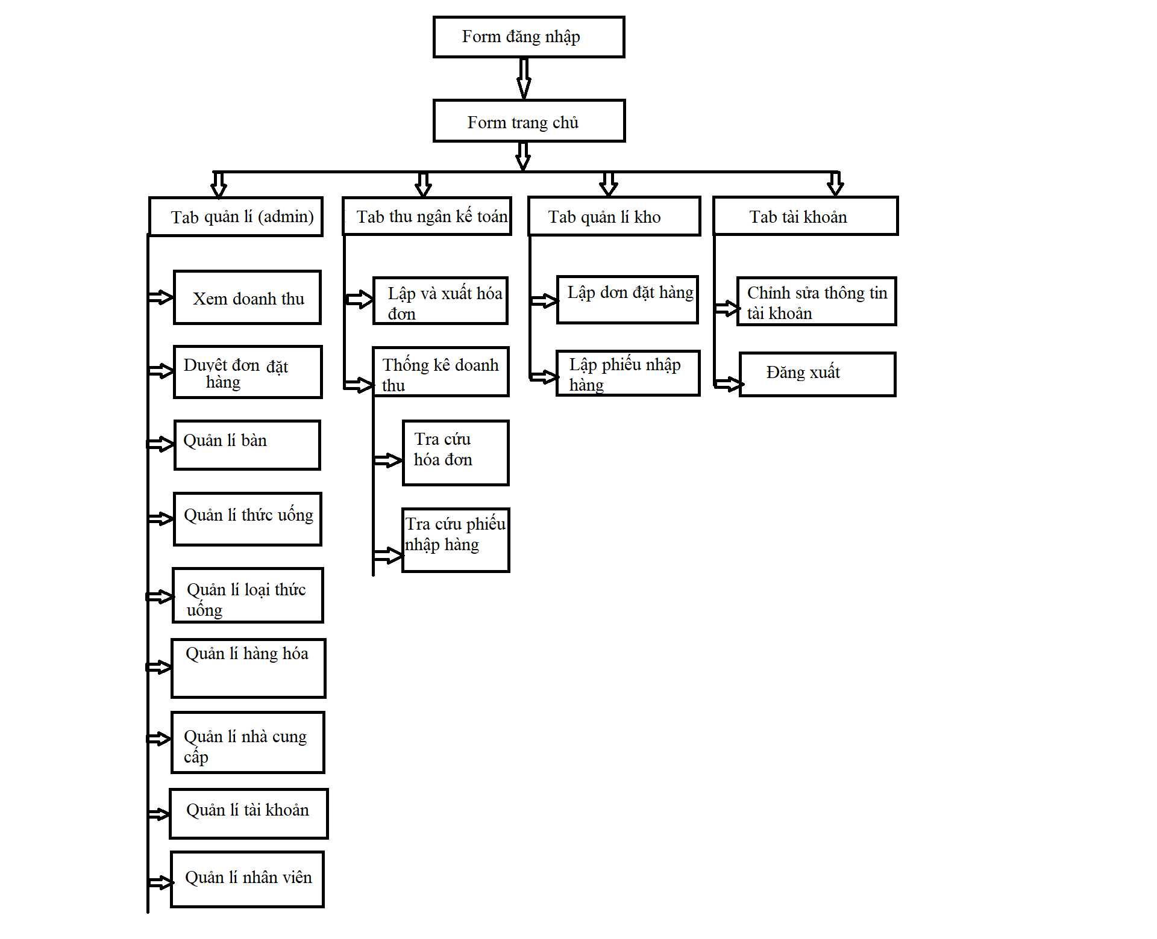

Chi tiết giao diện:

-Form đăng nhập:

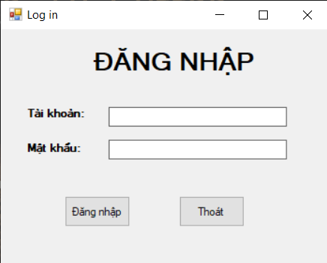

-Form trang chủ quản lí:

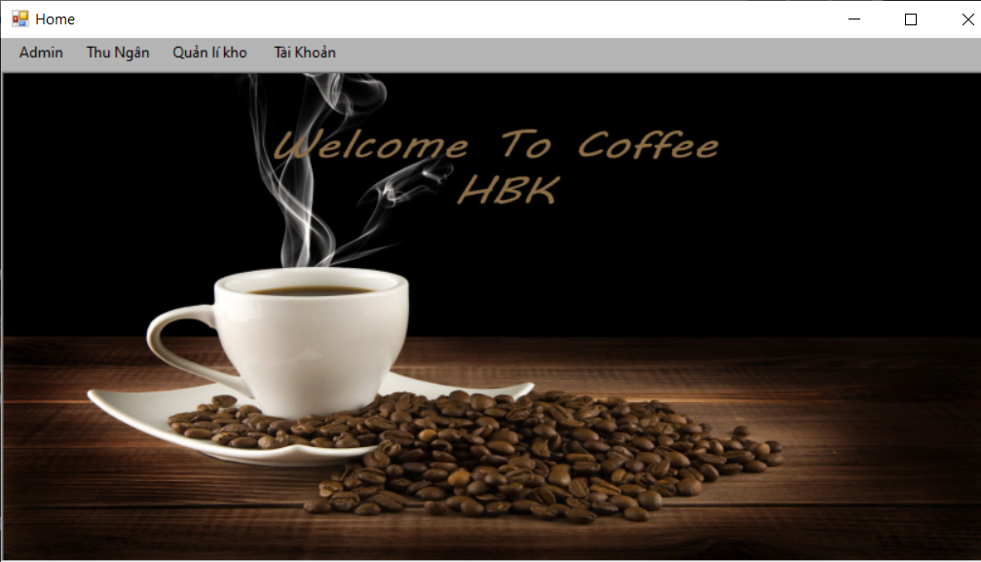

-Form quản lí admin

+Tab Xem doanh thu

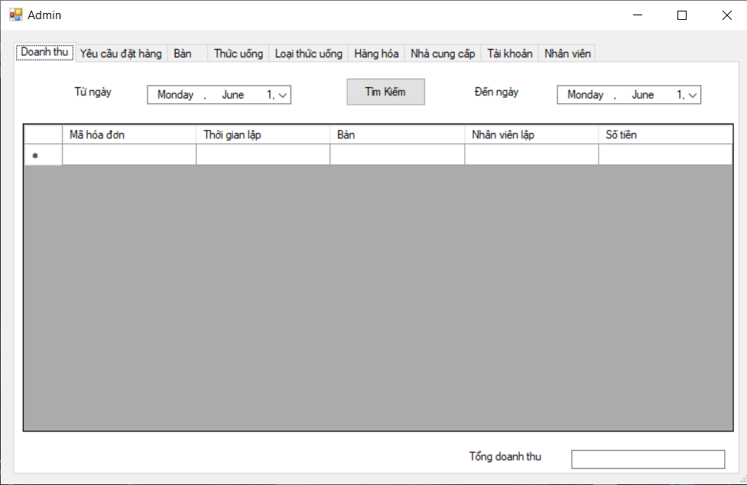

+Tab duyệt đơn đặt hàng:

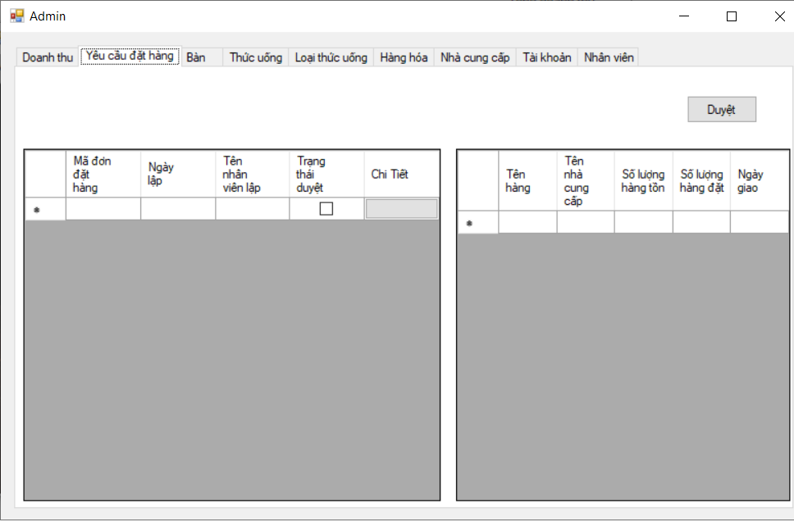

+Tab quản lí bàn:

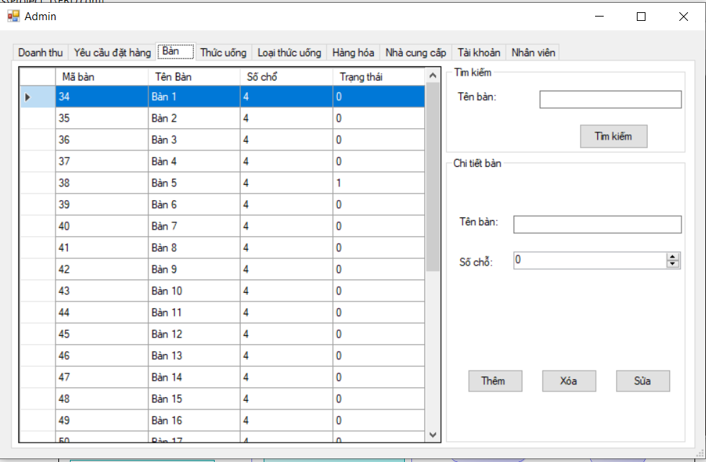

+Tab quản lí thức uống:

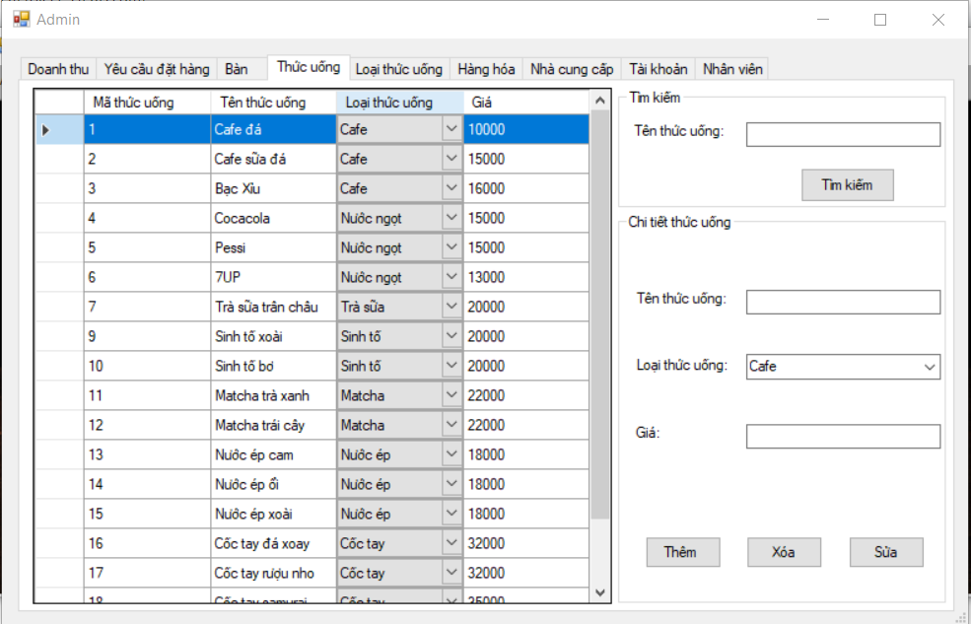

+Tab quản lí loại thức uống:

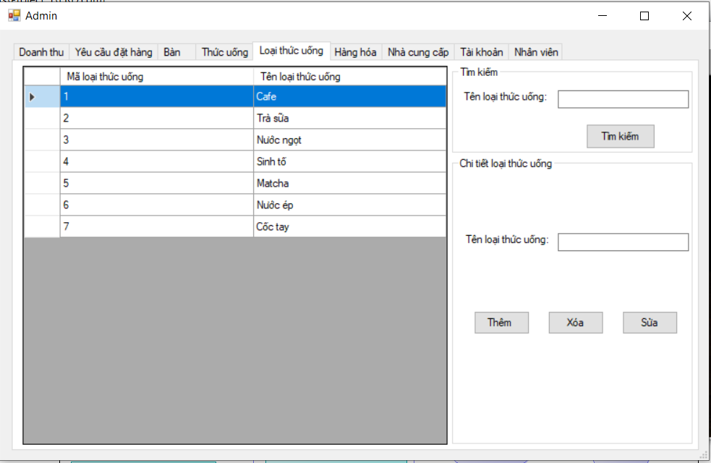

+Tab quản lí hàng hóa:

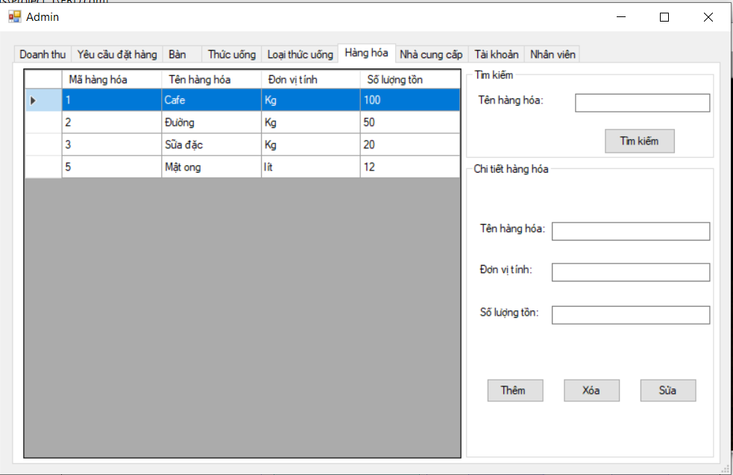

+Tab quản lí nhà cung cấp:

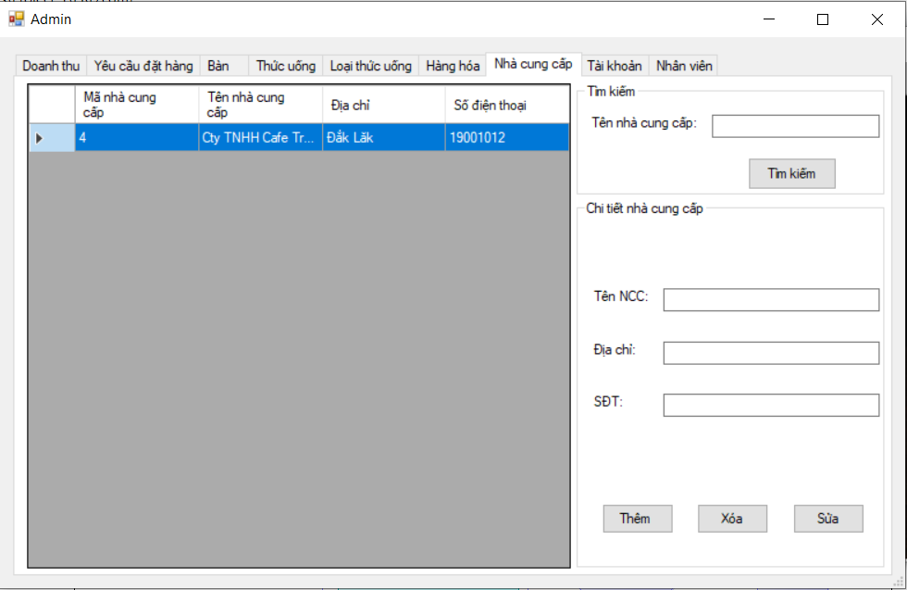

+Tab quản lí tài khoản:

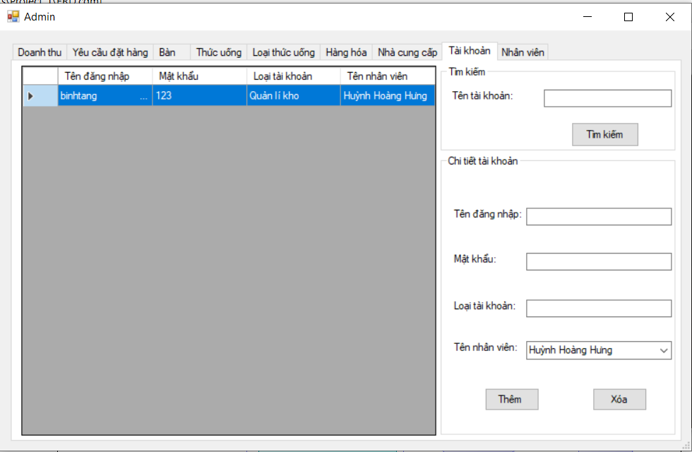

+Tab quản lí nhân viên:

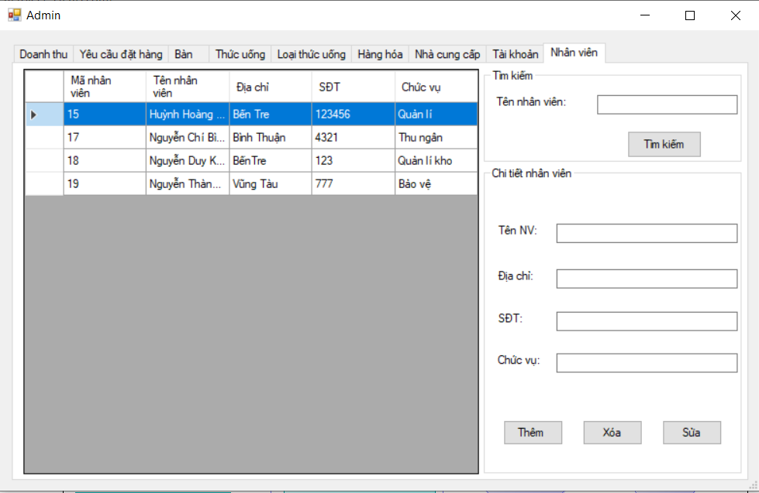

-Form lập xuất hóa đơn:

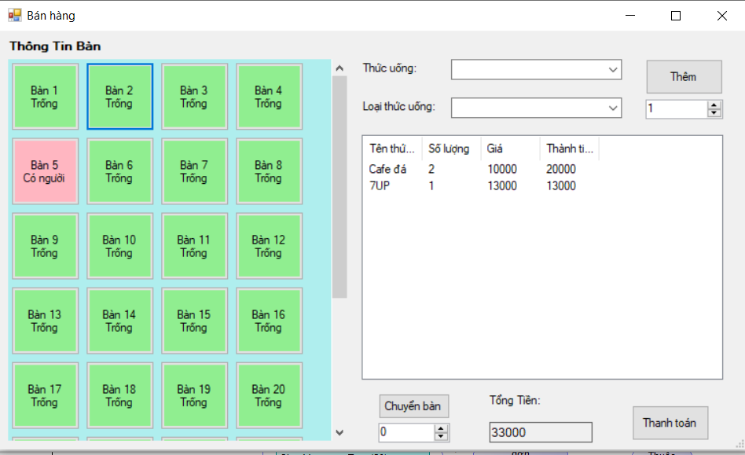

-Form báo cáo thống kê doanh thu:

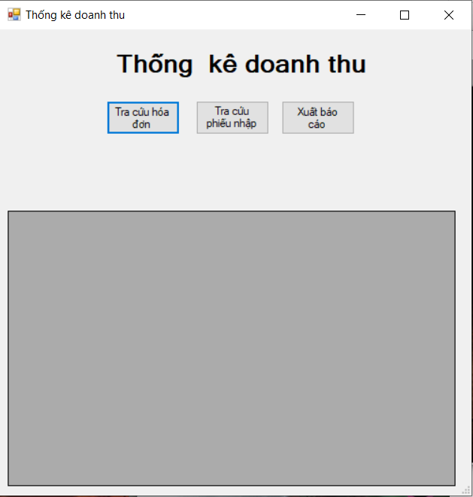

(4)

(1)

(2)

(3)

- Danh sách sửa lý form báo cáo thống kê doanh thu :

|  |  |  |  |  |
| --- | --- | --- | --- | --- |
| STT | Tên xử lý | Điều kiện gọi thực hiện | Ý nghĩa | Ghi chú |
| 1 | Tra cứu hóa đơn | Người dùng click chuột vào nút tra cứu hóa đơn | Hiển thị bản tra cứu cho ngưởi dùng tra cứu hóa đơn khi cần kiểm tra |  |
| 2 | Tra cứu phiếu nhập | Người dùng click chuột vào nút tra cứu phiếu nhập | Hiển thị bản tra cứu phiếu nhập khi người dùng cần kiểm tra |  |
| 3 | Xuất báo cáo | Người dùng click chuột vào nút xuất báo cáo | Xuất tra báo cáo danh thu |  |
| 4 | Màn hình hiển thị |  | Hiển thị danh thu khi xuất báo cáo |  |

-Form tra cứu hóa đơn:

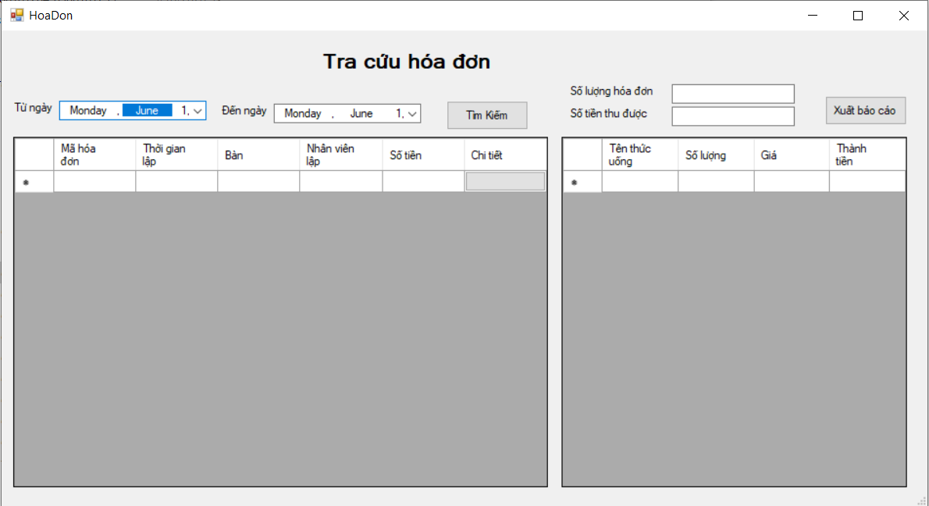

(5)

(1)

(2)

(4)

(3)

- Danh sách sửa lý form tra cứu hóa đơn :

|  |  |  |  |  |
| --- | --- | --- | --- | --- |
| STT | Tên xử lý | Điều kiện gọi thực hiện | Ý nghĩa | Ghi chú |
| 1 | Chọn hóa đơn | Người dùng chọn vào một trong các hóa đơn hiển thị trên màn hình | Chọn để xem chi tiết của hóa đơn đó |  |
| 2 | Mốc thời gian đầu | Người dùng click vào ngày tháng trên giao diện | Chọn móc thời gian đầu | Ngày nhỏ hơn hoặc bằng ngày hiện tại |
| 3 | Mốc thời gian sau | Người dùng click vào ngày tháng trên giao diện | Chọn móc thời gian sau | Ngày lớn hơn hoặc bằng mốc thời gian đầu và ngày hiện tại |
| 4 | Tìm kiếm | Người dùng click vào nút tìm kiếm | Tìm kiếm hóa đơn theo thời gian |  |
| 5 | Xuất báo cáo | Người dùng click vào nút xuất báo cáo trên giao diện | Xuất báo của đơn đặt hàng |  |

-Form tra cứu phiếu nhập hàng:

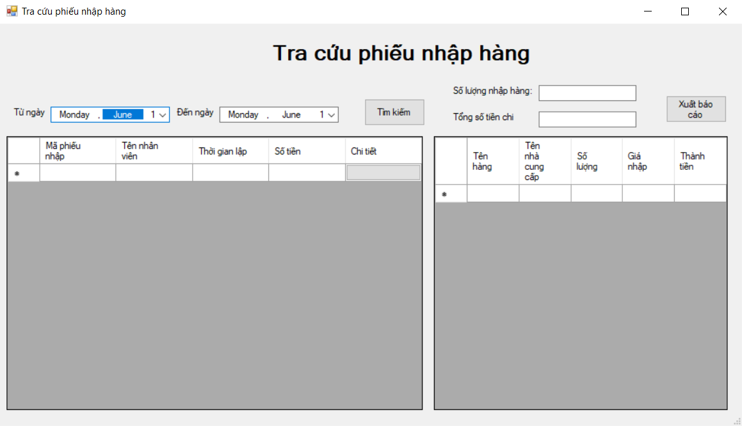

(1)

(4)

(5)

(3)

(2)

- Danh sách sửa lý form tra cứu phiếu nhập hàng :

|  |  |  |  |  |
| --- | --- | --- | --- | --- |
| STT | Tên xử lý | Điều kiện gọi thực hiện | Ý nghĩa | Ghi chú |
| 1 | Chọn phiếu nhập hàng | Người dùng chọn vào một trong các phiếu nhập hiển thị trên màn hình | Chọn để xem chi tiết của phiếu nhập hàng đó |  |
| 2 | Mốc thời gian đầu | Người dùng click vào ngày tháng trên giao diện | Chọn móc thời gian đầu | Ngày nhỏ hơn hoặc bằng ngày hiện tại |
| 3 | Mốc thời gian sau | Người dùng click vào ngày tháng trên giao diện | Chọn móc thời gian sau | Ngày lớn hơn hoặc bằng mốc thời gian đầu và ngày hiện tại |
| 4 | Tìm kiếm | Người dùng click vào nút tìm kiếm | Tìm kiếm phiếu nhập hàng theo thời gian |  |
| 5 | Xuất báo cáo | Người dùng click vào nút xuất báo cáo trên giao diện | Xuất báo của phiếu nhập hàng |  |

-Form lập đơn đặt hàng yêu cầu:

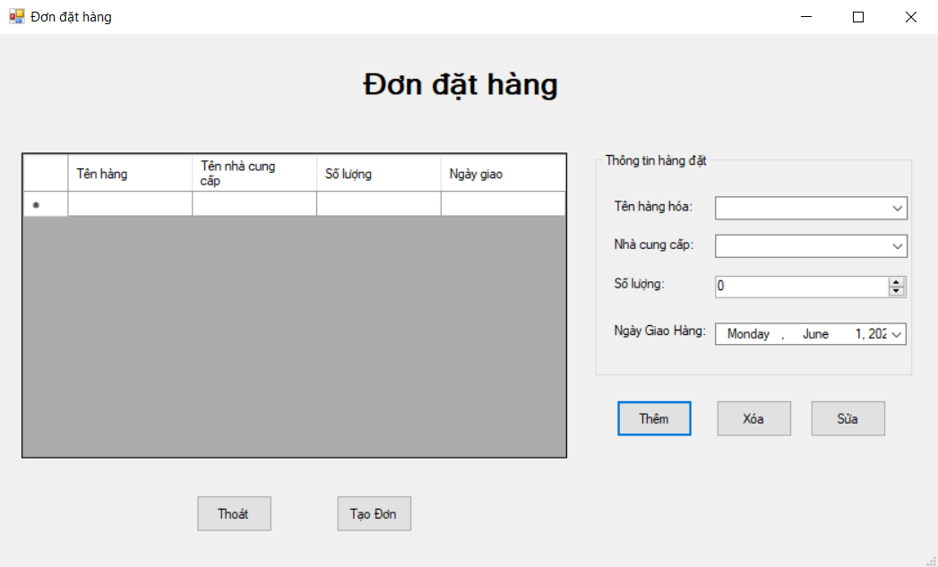

(1)

(10)

(9)

(8)

(7)

(6)

(5)

(4)

(3)

- Danh sách sửa lý form lập đơn đặt hàng :

|  |  |  |  |  |
| --- | --- | --- | --- | --- |
| STT | Tên xử lý | Điều kiện gọi thực hiện | Ý nghĩa | Ghi chú |
| 1 | Chọn đơn dặt hàng | Người dùng chọn 1 trong số các đơn đặt hàng | Chọn để kiểm tra các thông tin, thêm, xóa, sữa đơn đặt hàng | Có thể không chọn |
| 2 | Tên hàng hóa | Người dùng gõ trực tiếp hoặc chọn trong bản có trước | Chọn hàng hóa cần lập đơn |  |
| 3 | Nhà cung cấp | Người dùng gõ trực tiếp hoặc chọn trong bản có trước | Chọn nhà cung cấp hàng hóa |  |
| 4 | Số lượng | Người dùng gõ trực tiếp hoặc chọn trong bản có trước | Chọn số lượng hàng hóa cần nhập |  |
| 5 | Ngày giao hàng | Người dùng chọn ngày giao hàng | Chọn thời gian cần hàng hòa | Ngày chọn lớn hơn ngày hoặc bằng ngày hiện tại |
| 6 | Sửa | Người dùng click chuột vào nút sửa | Sửa thông tin người dùng muốn | Chỉ sữa khi chưa được duyệt hoặc sai sót |
| 7 | Xóa | Người dùng click chuột vào nút xóa | Xóa đơn đặt hàng người dùng muốn | Chỉ admin có thề xóa các đơn đặt đã được duyệt |
| 8 | Thêm | Người dùng click chuột vào nút thêm | Thêm một đơn đặt hàng mới | Thêm vào csdl |
| 9 | Tạo đơn | Người dùng click chuột vào nút tạo đơn | Tạo đơn hàng ra giấy | Chỉ những đơn hàng được duyệt |
| 10 | Thoát | Người dùng click nút thoát | Thoát khỏi chương trình |  |

-Form lập phiếu nhập hàng:

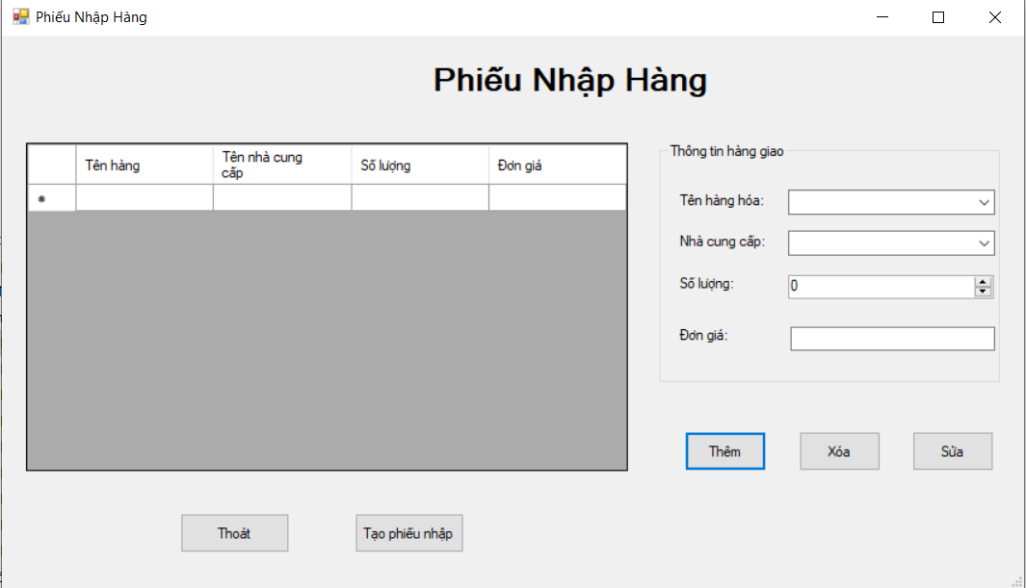

(9)

(8)

(7)

(6)

(5)

(4)

(3)

(2)

- Danh sách sửa lý form lập phiếu nhập hàng :

|  |  |  |  |  |
| --- | --- | --- | --- | --- |
| STT | Tên xử lý | Điều kiện gọi thực hiện | Ý nghĩa | Ghi chú |
| 1 | Chọn phiếu nhập hàng | Người dùng chọn 1 trong số các phiếu nhập | Chọn để kiểm tra các thông tin, thêm, xóa, sữa phiếu nhập | Có thể không chọn |
| 2 | Tên hàng hóa | Người dùng gõ trực tiếp hoặc chọn trong bản có trước | Chọn hàng hóa cần nhập |  |
| 3 | Nhà cung cấp | Người dùng gõ trực tiếp hoặc chọn trong bản có trước | Nhà cung cấp hàng hóa |  |
| 4 | Số lượng | Người dùng gõ trực tiếp hoặc chọn trong bản có trước | Chọn số lượng hàng hóa được nhập |  |
| 5 | Sửa | Người dùng click chuột vào nút sửa | Sửa thông tin người dùng muốn |  |
| 6 | Xóa | Người dùng click chuột vào nút xóa | Xóa phiếu nhập hàng người dùng muốn | Cập nhập lại trang thái csdl |
| 7 | Thêm | Người dùng click chuột vào nút thêm | Thêm một phiếu nhập hàng mới | Thêm vào csdl |
| 8 | Tạo phiếu nhập | Người dùng click chuột vào nút tạo phiếu nhập | Tạo phiếu xuất tra giấy | Mỗi lần nhấn chỉ được 1 phiếu |
| 9 | Thoát | Người dùng click nút thoát | Thoát khỏi chương trình |  |

-Form chỉnh sửa thông tin tài khoản:

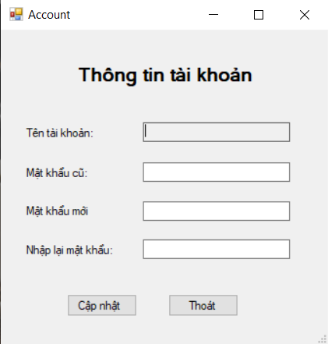

(6)

(5)

(4)

(3)

(2)

(1)

- Danh sách sửa lý form chỉnh sửa thông tin tài khoản :

|  |  |  |  |  |
| --- | --- | --- | --- | --- |
| STT | Tên xử lý | Điều kiện gọi thực hiện | Ý nghĩa | Ghi chú |
| 1 | Tên tài khoản nhân viên | Người dùng đăng nhập đúng tài khoản của mình và chọn chức năng Edit Account. | Hiển thị cho người dùng biết tài khoản đó là của mình. |  |
| 2 | Mật khẩu cũ |  | Nhập mật khẩu cũ để thay đổi mật khẫu mới | Nhập sai mật khẩu cũ sẽ không thể đổi mật khẩu mới |
| 3 | Mật khẩu mới |  | Nhập mật khẩu muốn đổi |  |
| 4 | Nhập lại mật khẩu |  | Nhập lại mật khẩu mới vừa thay đổi | Nếu nhập sai mật khẩu mới sẽ không thể thay đổi mật khẩu |
| 5 | Cập nhật | Người dùng lick chuột hoặc nhấn Enter | Sau khi nhập đúng và đầy đủ thông tin chương trình sẽ được cập nhật lại | Nếu một trong số các thông tin nhập sai sẽ không được cập nhập và hiện thông báo |
| 6 | Thoát | Người dùng click nút thoát | Thoát khỏi chương trình |  |